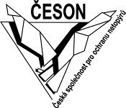




Česká společnost pro ochranu netopýrů a Česká společnost ornitologická,

ve spolupráci se střediskem AOPK ČR Ústí nad Labem
a pod záštitou Ústeckého kraje,

si Vás dovolují pozvat na seminář

Ochrana rorýsů a netopýrů
při rekonstrukcích budov

ve čtvrtek 4. února 2010
od 9:00 do 12:00 hod.

v budově Krajského úřadu, Velká Hradební 3118/48 Ústí nad Labem
(budova A, 2. patro - místnost č. 208)2, 530 02 Pardubice

Netopýři a rorýsi patří podle zákona č. 114/1992 Sb., o ochraně přírody a krajiny, mezi zvláště chráněné živočichy. Ochraně podléhají i jejich úkryty v lidských stavbách. Jak správně postupovat v případě plánované rekonstrukce, aby byla zajištěna ochrana těchto druhů?

Náplní semináře je seznámení s aktuální legislativou, biologií, vhodnými postupy
a konkrétními technickými řešeními pro zajištění ochrany rorýsů a netopýrů při stavebních úpravách budov.

Přednášející: RNDr. Petra Schnitzerová, Ph.D. (Česká společnost pro ochranu netopýrů),
Mgr. Lukáš Viktora (Česká společnost ornitologická) a Ing. Borek Franěk (Správa CHKO České středohoří)

Seminář je určený pracovníkům městských úřadů (odbory stavební a ochrany přírody), zástupcům bytových družstev, stavebníkům, projektantům a všem dalším zájemcům o tuto problematiku.

Účast na semináři je zdarma. Účastníci obdrží publikaci Ochrana rorýsů a netopýrů při rekonstrukcích budov a další informační materiály.

Přihlášky zasílejte nejpozději do 29. ledna 2010 nebo do naplnění kapacity sálu
e-mailem na adresu: olga.ruzickova@email.cz nebo poštou na adresu: Mgr. Olga Růžičková, Česká společnost pro ochranu netopýrů, Příseka 58, Světlá nad Sázavou 582 91.
Bližší informace na tel: 777 750 110.



Seminář se koná v rámci projektu „Ochrana netopýrů vázaných na lidské stavby“, finančně podpořeného nadací DBU a Nadací Partnerství, a projektu ČSO „Zelená rorýsům i úsporám!“.

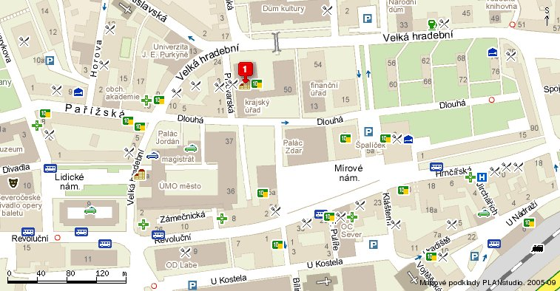

Vzhledem k velkému zájmu o prezentovanou problematiku a vzhledem k omezené kapacitě přednáškového sálu, zasílejte prosím své přihlášky co nejdříve.

Přihláška na seminář
Ochrana rorýsů a netopýrů při rekonstrukcích budov
Ve čtvrtek 4. února 2010 od 9:00 do 12:00 hod. v budově Krajského úřadu,
Velká Hradební 3118/48, Ústí nad Labem (budova A, 2. patro - místnost č. 208)2

Jméno a příjmení: .......................................................................................................................................

Adresa organizace (bydliště):.....................................................................................................................

...................................................................................................................................................................

e-mail:...............................................................................telefon:..............................................................
Podpis:..........................................................

.

